Упражнения и игры для развития мелкой моторики рук у детей раннего возраста
Мелкая моторика — это способность выполнять мелкие и точные движения кистями, а также пальцами рук.
Мелкую моторику рук необходимо тренировать с самого раненного возраста.
Значение мелкой моторики
1.Движения рук – это основа для формирования навыков самообслужи-
вания у детей
2.Движения пальцев рук влияют на развитие моторной функции речи и стимулируют развитие других психических функций – мышления, памяти, внимания.
В 2–3 года малыш уже способен справляться с застежками-липучками, крупными пуговицами, проталкивать предметы в отверстия, разбирать и собирать пирамидки, строить башни из кубиков, рисовать, лепить куличики, откручивать крышки, нанизывать бусины на шнурок и еще много чего. Он даже начинает пользоваться безопасными детскими ножницами. Чем разнообразнее игры и занятия ребенка, тем более разносторонним будет развитие его рук и пальчиков. Это не значит, что нужно покупать ему как можно больше игрушек, — в любом доме легко найдется множество подходящих для этой цели предметов.
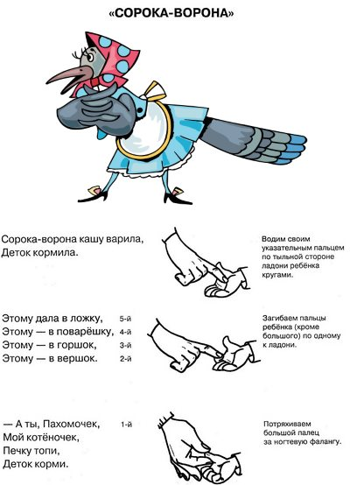
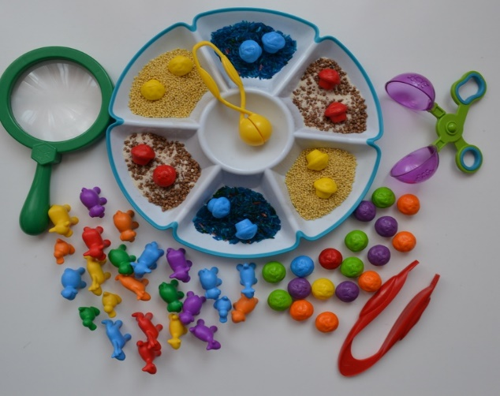

Примеры упражнений и игр для развития мелкой моторики
- работа с крупами (найти предмет в миске с крупой; сортировка различных видов круп: выложить геометрическую фигуру из фасоли);
- работа с предметом (различные игры на липучках; шнуровка; подобрать ключик к замочку и открыть его);
- работа с бельевыми прищепками (сделать хвост рыбке: крылья самолету, лучики солнышку и пр.);
- найти различные небольшие предметы или игрушки, завернутые в фольгу;
- массаж пальчиков, пальчиковые игры, гимнастика («сорока-ворона» и др.)

Пальчики

«Большой пальчик сливы трясет,
Второй их собирает,
Третий в дом несет,
Четвертый высыпает,
Самый маленький – шалун все, все, все съедает»
(сгибать пальчики по очереди, начиная с большого)
ЛЕПКА и РИСОВАНИЕ

Одно из самых важных упражнений для детских пальцев — лепка. Даже простое разминание пластилина или теста великолепно развивает сенсомоторику ребенка. Выбору массы для лепки следует уделить особое внимание: материал должен быть безопасным и достаточно мягким, чтобы малыш мог с ним работать. Занятия должны проходить под присмотром и при участии взрослых.
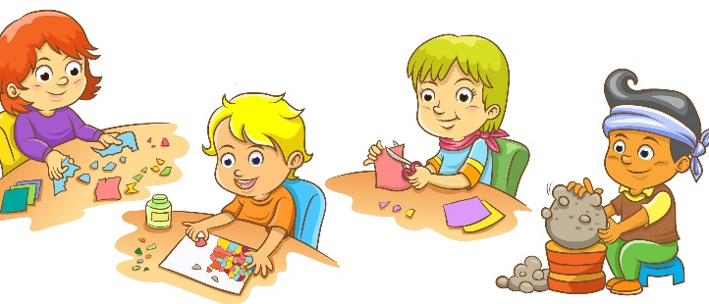

МАДОУ д/с 133 города Тюмени
Служба ранней помощи

В 2-3 года вся активная деятельность ребенка сводится к игре. Играя, он учится, развивается, растет. А играть можно только в хорошем настроении – родителям об этом стоит помнить. Поэтому к любым развивающим занятиям нужно приступать, когда малыш пребывает в соответствующем расположении духа, – тогда они принесут максимальную пользу и радость.
Список источников и литературы:
- Дефектолог проф. [Электронный ресурс]https://www.defectologiya.pro/zhurnal/uprazhneniya_i_igryi_dlya_razvitiya_melkoj_motoriki_ruk_u_detej_2_3_let/.
2. Большанова С.Е. «Формирование мелкой моторики рук: игры и упражнения»; М.: ТЦ Сфера, 2005 – 64 с.

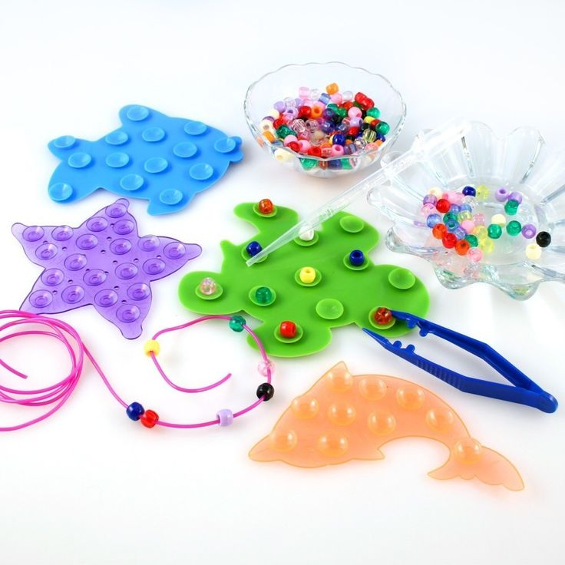

Упражнения и игры для развития мелкой моторики рук у детей раннего возраста

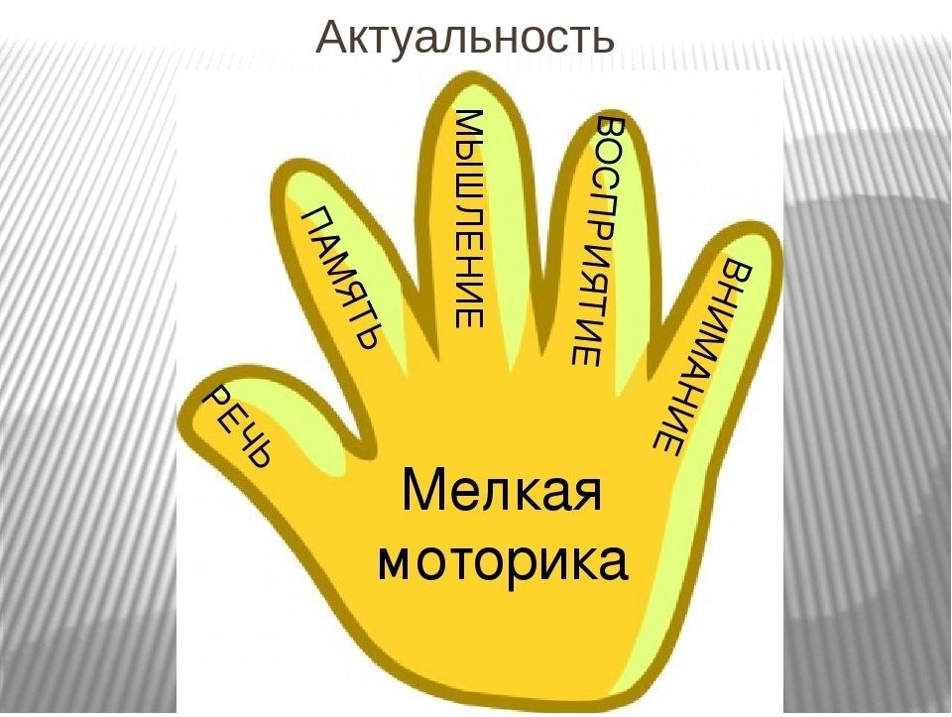

Педагог-психолог
Хаутиева Л.Г.

Тюмень,2024

